Логопедическое занятие: **«В поход со смешариками».**

Дифференциация звуков [с]-[ш].

Тип занятия: подгрупповое.

Вид занятия: фонетическое.

Цель: развитие навыков различения и правильного произношения звуков [с]-[ш] в слогах, словах и предложениях.

Задачи:

*Коррекционно-развивающие:*

1. Формировать слухо-произносительную дифференциацию фонем путём различения звуков [с] и [ш] в слогах, словах и предложениях.
2. Формировать умение опознавать заданный звук в слогах, словах и предложениях.
3. Закрепить правильную артикуляцию звуков [с] и [ш].
4. Упражнять в правильном произношении звуков с и ш в слогах, словах и предложениях.
5. Совершенствовать навыки аналитико-синтетической деятельности через упражнения по преобразованию слов с помощью звуков [с] и [ш].
6. Упражнять в согласовании числительных с существительными.
7. Развивать речевую память на основе упражнений на припоминание слов со звуками [с] и [ш].
8. Формировать слоговую структуру слов через развитие чувства ритма.
9. Развивать речевое дыхание.
10. Осуществлять коррекцию общей моторики через развитие динамической организации движений.
11. Развивать внимание и логическое мышление, мелкую моторику.

*Воспитательные:*

1. Воспитывать интерес к занятиям через игру со «cмешариками»
2. Воспитывать внимание к обращённой речи.

Ресурсы: магнитофон, аудиозапись, игрушки и маски Совуньи и Нюши из мультфильма «Смешарики», камушки из картона со слогами: са, ша, со, шо, ус, уш, ис, ши, ски, шки; предметные картинки со звуками [c] и [ш]; картинки: осы, шмели, васильки, ромашки; игра «Рыбалка» (магнитные рыбки со звуковыми картинками, аквариум, 2 ведёрка), магнитная доска, цветные магнитные буквы, большой массажный мяч, стеклянные декоративные камушки, грецкие орехи для пальчиковой гимнастики, наборное полотно, индивидуальные зеркала, цветные карандаши, карточки для артикуляционной гимнастики, картинки для раскрашивания.

Ход занятия

1. *Организационный момент.*

Звучит музыка из мультфильма «Смешарики».

Л: Здравствуйте, ребята. Вы узнаёте эту музыку? Правильно! Это музыка из мультфильма «Смешарики». Кук вы думаете, почему она звучит? Может быть вы сами догадаетесь, кто придёт к нам в гости?

Д: К нам в гости придут Смешарики.

Л: Правильно, но не все. Сегодня мы будем заниматься вместе с Совуньей и Нюшей.

Появляются игрушки: Совунья и Нюша.

Л: Сейчас у Совуньи и Нюши каникулы: они любят отдыхать на природе, ходить в поход, ловить рыбу. А вы хотите отдохнуть вместе с ними?

Д: Да! Хотим!

Л: Тогда прямо сейчас вместе с Совуньей и Нюшей отправимся в поход на лесную полянку.

1. *Введение в тему.*

Л: Вдруг налетел сильный холодный ветер. Как он свистит? С-с-с.

Д: С-с-с.

Л: Затем всё стихло, подул лёгкий тёплый ветерок. Как он шумит? Ш-ш-ш.

Д: Ш-ш-ш.

Л: Дети, вы догадались, с какими звуками мы будем сегодня заниматься?

Д: Со звуками [с] и [ш].

Л: Правильно. Мы будем различать и произносить звуки [С] и [Ш] в слогах, словах, предложениях. Давайте дадим характеристику этим звукам. ( Дети характеризуют звуки, повторяют правильную артикуляцию) А почему именно Совунья и Нюша будут нам помогать? Какие звуки есть в именах этих смешариков?

Логопед медленно произносит имена смешариков, выделяя звуки [с] и [ш].

Д: В слове «Совунья» есть звук [с]. А в слове «Нюша» есть звук [ш].

Л: Сейчас мы покажем Смешарикам, как мы умеем играть с язычком. (Выполняется артикуляционная гимнастика по карточкам).

1. *Изучение нового.*
2. Л: Итак, мы отправляемся на лесную полянку. Но вот перед нами широкий ручей. А пройти его можно по «камушкам», на которых написаны слоги. Вы должны правильно назвать слоги и только потом наступить на камушек. (Дети поочерёдно выполняют задание и благополучно проходят это испытание.)

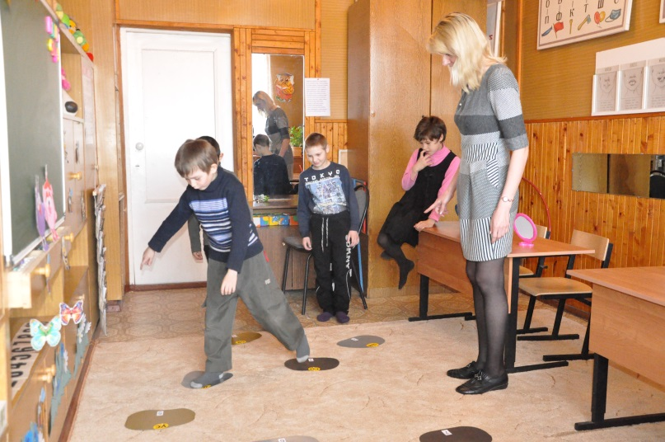

1. Л: Ребята, на лесной полянке очень много места, поэтому Нюша и Совунья решили поиграть в мяч. Правда, они постоянно спорят и каждая хочет сказать по своему. Давайте поиграем с ними в игру с мячом «Скажи наоборот».(Дети надевают на голову маски Совуньи и Нюши) Я буду называть слоги со звуком [c] , а вы мне со звуком [ш], если вы в команде Нюши и наоборот, если вы в команде Совуньи:

СА-ША, АС-АШ, СКА-ШКА

СО-ШО,ОС-ОШ, СКО-ШКО

СУ-ШУ, УС-УШ, СКУ-ШКУ

СЫ-ШЫ, ЫС-ЫШ, СКИ-ШКИ

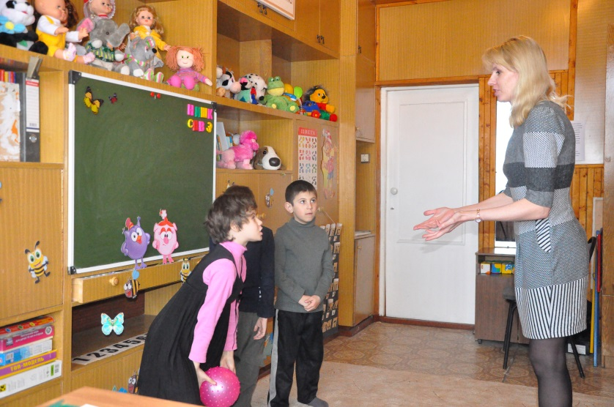

1. Л: Ребята, оглянитесь вокруг. На нашей лесной полянке очень красиво: здесь много зелени, цветов, насекомых. Отгадайте, ктоэто:

Модница крылатая,

Платье полосатое.

Ростом хоть и кроха, укусит, будет плохо. (Оса)

Звучит труба басисто.

Не трогайте солиста!

Пускай садится на цветок

И пьёт в антракте сладкий сок. (Шмель.)

Давайте поможем Смешарикам их посчитать. Совунья будет считать ос, а Нюша шмелей. (Дети собирают картинки и считают: 1 оса, 2 осы… 5 ос; 1 шмель, 2 шмеля…5 шмелей.) Так же дети считают ромашки и васильки.

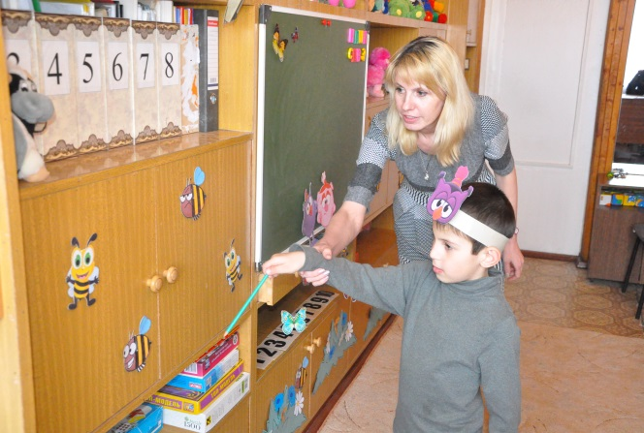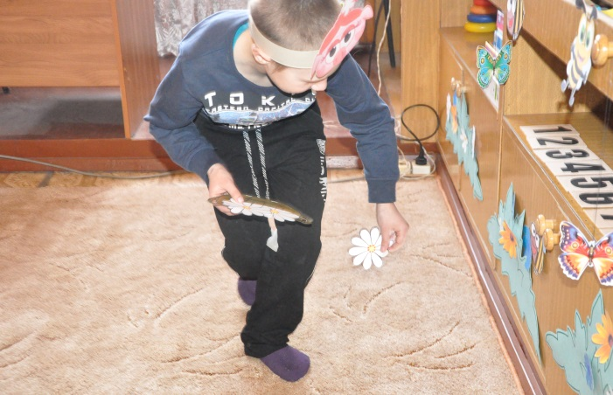

1. Л: Ребята, пока вы собирали цветочки и считали насекомых, я прошла по берегу речки и набрала красивых разноцветных камней. Посмотрите, какие они красивые, прозрачные, гладкие. Из этих камушков мы сложим буквы С и Ш. Но сначала вспомним, как выглядят эти буквы. (Дети находят карточки с буквами на наборном полотне и на магнитной доске.) А теперь выберите камушки любого цвета и сложите из них буквы.
2. Л: Посмотрите, ребята, Совунья и Нюша уже вышли к реке и собираются порыбачить. Смешарики любят ловить рыбку. Поможем им рыбачить?

Д: Да!

Л: Но рыба у нас не простая, а с картинками. Если картинка будет со звуком [с], то отдаём её Совунье, а если со звуком [ш] – Нюше.

Какие молодцы! Вы очень хорошо порыбачили.

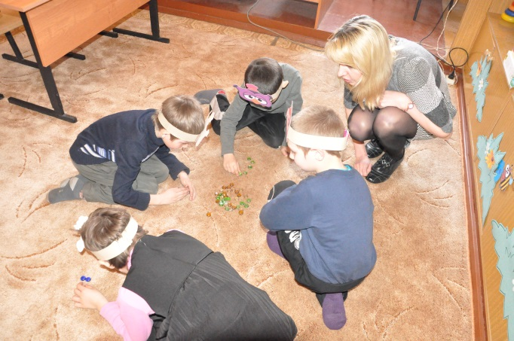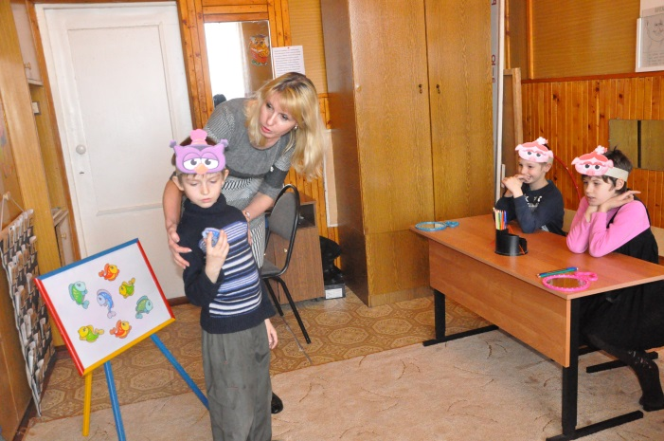

1. Л: А тем временем Нюша улеглась на травку почитать журнал. Но может быть вы заметили, что Нюша очень легкомысленная: она постоянно всё путает. А мудрой Совунье приходится её исправлять. Давайте поможем Совунье исправить ошибки Нюши. Подскажите, какие слова перепутала Нюша? Игра «Путаница».

Мама положила в тарелку манную «каску».

Пожарный носит «кашку».

Строитель строит «басню».

Кошку зовут «Маска».

В Новый год я надену «машку».

«Миски» очень любят мёд.

Молодцы, ребята. Совунья в благодарность передала вам подарок. Что это?

Д: Это орехи.

Л: Это очень вкусный подарок и очень нужный: с помощью орехов мы сделаем гимнастику для пальчиков.

Научился я орехи

Между пальчиков катать.

Это в школе мне поможет

Буквы правильно писать.

1. А теперь, ребята, я думаю, что мы тоже должны Смешарикам что-то подарить. И, кажется, я придумала. Смешарики ведь очень любят шарики. Сейчас мы возьмём цветные карандаши и раскрасим для них шарики.

Дети получают рисунки шариков, раскрашивают их и вешают на доску рядом с Нюшей и Совуньей.

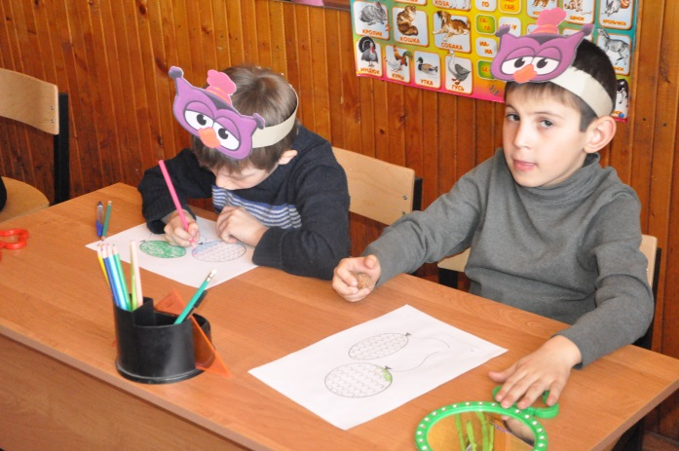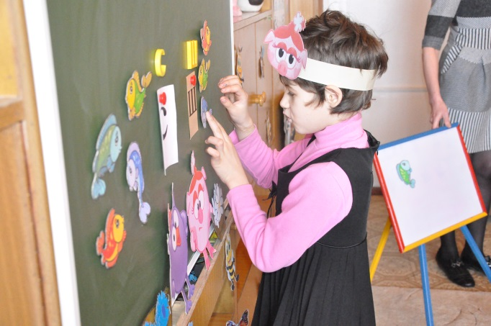

1. *Обобщение.*

Л: Ребята, вот и закончилось наше путешествие со Смешариками. Вам понравилось с ними гулять?

Д: Да!

Л: Совунье и Нюше тоже очень понравилась эта прогулка. Они вас благодарят, но просят напомнить все слова со звуками [с] и [ш], которые мы использовали на занятии.

Дети вспоминают слова, логопед подсказывают им с помощью картинок.

1. *Итог.*

Л: Вы сегодня очень хорошо занимались! Какое задание вам больше всего понравилось? А какое задание было самым сложным?

Главное, что мы научились различать звуки [с] и [ш] на слух и при произношении. Как вы думаете, Совунья с Нюшей придут к нам в гости ещё раз? Давайте их пригласим.